Отдел образования администрации Краснотуранского района

ПРИКАЗ

07.09.2017 г. № 75

О проведении школьного этапа всероссийской олимпиады школьников в 2017 -2018 учебном году

В соответствии с Порядком проведения всероссийской олимпиады школьников, утвержденным приказом Минобрнауки России от 18.11.2013 г. № 1252, изменениями в Порядок проведения всероссийской олимпиады школьников, утвержденными приказом Минобрнауки России от 17.03.2015 г. № 249, руководствуясь письмом министерства образования и науки Российской Федерации № 08-1151 от 27.07.2015г., на основании плана работы отдела образования администрации Краснотуранского района, с целью обеспечения организованного проведения школьного этапа всероссийской олимпиады школьников в 2017-2018 учебном году

Приказываю:

1. Провести школьный этап олимпиады с 1 сентября по 1 ноября 2017 года по олимпиадным заданиям, разработанным муниципальными предметно-методическими комиссиями, с учетом методических рекомендаций центральных предметно-методических комиссий (Методические рекомендации по разработке заданий и требований к проведению школьного этапа олимпиады выставлены на официальном сайте всероссийской олимпиады школьников сайте http://rosolymp.ru в разделе «Пресс центр», подразделе "Важная информация" )
2. Возложить на председателей муниципальных предметно-методических комиссии ответственность: за своевременную и качественную подготовку олимпиадных заданий школьного этапа всероссийской олимпиады школьников; разработку требований к проведению школьного этапа всероссийской олимпиады школьников, подготовленных на основании методических рекомендаций центрально-методических комиссий (Приложение №1).
3. Утвердить олимпиадные задания для школьного этапа всероссийской олимпиады школьников 2017 – 2018 учебного года на заседаниях муниципальных предметно-методических комиссий до 15.09.2017 г.
4. Назначить в общеобразовательном учреждении ответственного за организацию и проведение всероссийской олимпиады школьников. Возложить на него персональную ответственность за
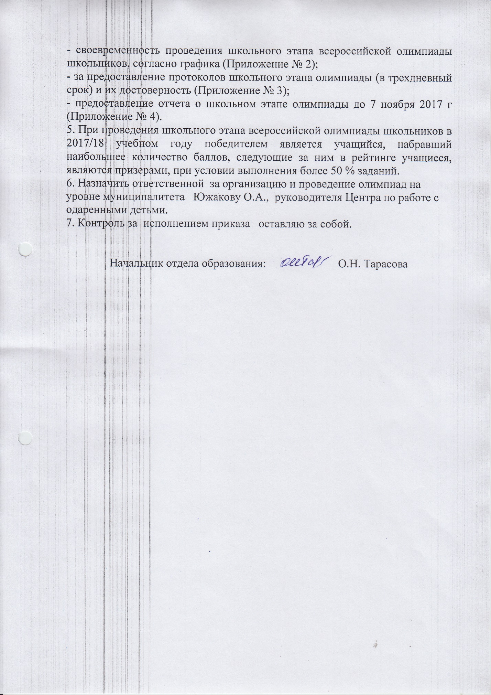

Приложение 1
к приказу ОО администрации
Краснотуранского района
от 07.09.2017 г. № 75

Председатели муниципальных предметно-методические комиссий по разработке олимпиадных заданий для школьного этапа всероссийской олимпиады школьников в 2017-2018 учебном году
По математике:
Попова Н.И., МБОУ "Краснотуранская СОШ"

По русскому языку и литературе:
Ревидович В.М., МБОУ "Краснотуранская СОШ"

По биологии, экологии:
Банзимир В.В., МБОУ "Краснотуранская СОШ"

По географии:
Демичева А.А., МБОУ "Николаевская ООШ"

По физике, астрономии:
Майер Л.Г., МБОУ "Краснотуранская СОШ"

По истории, праву, обществознанию, экономике:
Белоножко С.В., МБОУ "Краснотуранская СОШ"

По физической культуре:
Мальцева Е.Г., МБОУ "Новосыдинская СОШ"

По ОБЖ:
Ивченко В.А., МБОУ "Краснотуранская СОШ"

По немецкому языку, английскому языку:
Кремер А.Ф., МБОУ "Тубинская СОШ"

По химии:
Компанцева Т.И., МБОУ "Кортузская СОШ"

По технологии:
Кузьмина В.Э., МБОУ "Краснотуранская СОШ"

По МХК:
Шаповалова О.Ю., МБОУ "Краснотуранская СОШ"
По информатике:
Прамзин А.В., МБОУ "Краснотуранская СОШ"
Приложение 2
к приказу ОО администрации
Краснотуранского района
от 07.09.2017 г. № 75

ПРОТОКОЛ
школьного этапа всероссийской олимпиады школьников
по _______________ _____
(предмет) (класс)
МБОУ ____________________

№ | Ф.И.О. | Класс | Дата рождения | Общее количество набранных баллов | Максимально возможный балл | Процент выполнения | Победитель призеры | Наставник (куратор)  (ФИО полностью) | ОУ
 | Иванов Иван Иванович | 8 | 31.10. 2001 | 35 | 38 | 92% | победитель | Петрова Мария Ивановна | МБОУ  "__СОШ"

Приложение 3
к приказу ОО администрации
Краснотуранского района
от 07.09.2017 г. № 75
Сроки
проведения школьного этапа всероссийской олимпиады школьников
в 2017/2018 учебном году
в Краснотуранском районе

№ | Дата | Общеобразовательный предмет
 | 20 сентября | ОБЖ
 | 22 сентября | Английский язык
 | 25 сентября | География
 | 26 сентября | Литература
 | 27 сентября | Физика
 | 29 сентября | МХК
 | 2 октября | Обществознание
 | 4 октября | Математика
 | 6 октября | Русский язык
 | 9 октября | Химия
 | 10 октября | Экология
 | 12 октября | Экономика
 | 16 октября | Немецкий язык
 | 18 октября | История
 | 20 октября | Биология
 | 23 октября | Право
 | 25 октября | Астрономия
 | 27 октября | Информатика
 | 30 октября | Физическая культура
 | 31октября | Технология

Приложение 4
к приказу ОО администрации
Краснотуранского района
от 07.09.2017 г. № 75

ОТЧЕТ
о проведении в 2017/2018 учебном году школьного этапа
всероссийской олимпиады школьников
в _________________________________

I. Аналитическая справка по итогам проведения школьного этапа
Справка должна содержать:
краткое описание мест проведения школьного этапа;
информацию о соблюдении рекомендаций центральной предметно-методической комиссии к заданиям школьного этапа;
перечень нормативных актов, регламентирующих проведение школьного этапа, в соответствии с Порядком проведения всероссийской олимпиаде школьников, утвержденным приказом Министерства образования и науки Российской Федерации от 18.11.2013 № 1252;
трудности, возникшие при организации и проведении школьного этапа;
краткий анализ результатов школьного этапа;
адрес страницы сайта, где опубликованы протоколы школьного этапа;
информацию в соответствии с формами, представленными ниже (Таблица № 1, Таблица № 2).

Таблица № 1. Количество участников школьного этапа
№ | ОУ | Всего участников | % от общего количества учащихся | Количество участников:
 |  |  |  | 1 кл. | 2 кл. | 3 кл. | 4 кл. | 5 кл. | 6 кл. | 7 кл. | 8 кл. | 9 кл. | 10 кл. | 11 кл.

Таблица № 2. Распределение участников школьного этапа олимпиады по предметам и классам

Предмет | Всего участников | В том числе |  |  |  |  |  |  |  |  |  |  | Количество победителей | Количество призеров
 |  | 1 кл. | 2 кл. | 3 кл. | 4 кл. | 5 кл. | 6 кл. | 7 кл. | 8 кл. | 9 кл. | 10 кл. | 11 кл.
Физика
История
Математика
Французский язык
Английский язык
Немецкий язык
Русский язык
Литература
Биология
Информатика
Технология
ОБЖ
Физическая культура
Экология
Астрономия
Обществознание
МХК
Химия
Экономика
Право
География
ИТОГО:

Директор

